<https://blog.csdn.net/codelifeofme/article/details/23093053?utm_source=tuicool&utm_medium=referral>

# oauth2.0协议之Implicit grant模式解析

2014年04月07日 11:47:29 [梦想天空爱要改变](https://me.csdn.net/hmilym1050636281) 阅读数：2855更多

个人分类： [互联网](https://blog.csdn.net/hmilym1050636281/article/category/1879163)

implicit grant 模式又称client-side 模式，主要用在没有无法安全存储access token的使用场景。适用于所有无Server端配合的应用（由于应用往往位于一个User Agent里，如浏览器里面，因此这类应用在某些平台下又被称为Client-Side Application），如手机/桌面客户端程序、浏览器插件等，以及基于JavaScript等脚本客户端脚本语言实现的应用，他们的一个共同特点是，应用无法妥善保管其应用密钥（App Secret Key），如果采取Authorization Code模式，则会存在泄漏其应用密钥的可能性。

implicit grant模式比较简单，整个流程也是围绕着怎么获取access token展开的。整体的流程图如下所示：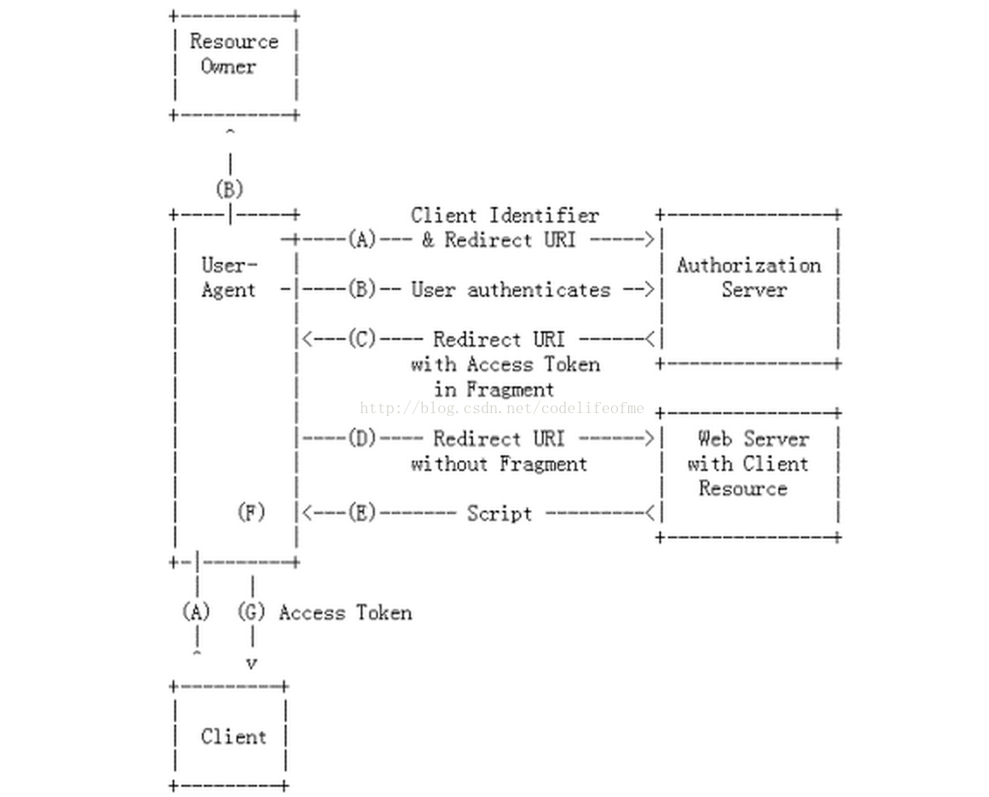

步骤：

1. 第三方应用跳转或者弹出框进入授权页面，需要在url中传递client_id,response_type,redirect_uri,scope等信息，其中response_type值为token。

2. 用户认证授权完成后跳转到redirect_uri，并且在url后追加返回值。返回值有access_token，expires_in，scope，state等。

3.至此client拿到access_token了，就可以进行下面对api进行操作了。

百度oauth有详细的此种认证授权方式的介绍，见：http://developer.baidu.com/wiki/index.php?title=docs/oauth/